**22 декабря - 95 лет со дня рождения Елены Василевич,**

**белорусской писательницы**

Елена Семеновна Василевич родилась 22 декабря 1922 года в застенке Доманщина, сегодня – деревня Липники Слуцкого района, в семье лесного объездчика. Белорусская писательница, автор более двадцати книг, награждена орденом «Знак Почёта», медалями. Заслуженный работник культуры Белорусской ССР (1977). Наиболее известное произведение – тетралогия «Подожди, задержись…», за которую Елена Семёновна в 1976 г. удостоена звания лауреата Государственной премии БССР. Многие страницы тетралогии посвящены жизни Уречья в 30-е годы XX века, где оставшись без родителей на восьмом году жизни, будущая писательница жила и воспитывалась у родственников. Член Союза белорусских писателей с 1974 года.  
  
 Окончила литературный факультет Рогачевского учительского института в 1941 году. Во время Великой Отечественной войны работала библиотекарем в больнице, писарем строевой части, начальником библиотеки. В 1946 г. окончила филологический факультет Белорусского государственного университета. Работала литконсультантом в Курском областном издательстве (1946–1950). С 1950 г. – заведующий отделом культуры журнала «Работница и крестьянка», а в 1972–1980 гг. – заведующий редакцией литературы для юношества издательства «Художественная литература», в 1981–1983 гг. – заведующий редакцией литературы для юношества издательства «Юность».  
  
 Первое художественное произведение, повесть «У прасторах жыцця», напечатала в 1947 г. в журнале «Беларусь».

[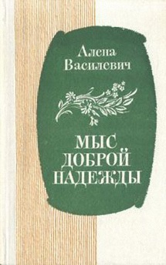](http://nasledie-sluck.by/var/upload/image/Pisateli/Vasilevich/001.jpg)[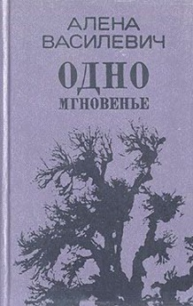](http://nasledie-sluck.by/var/upload/image/Pisateli/Vasilevich/002.jpg)[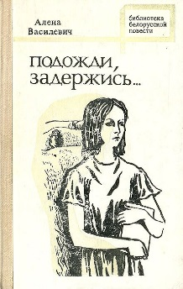](http://nasledie-sluck.by/var/upload/image/Pisateli/Vasilevich/003.jpg)[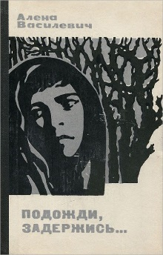](http://nasledie-sluck.by/var/upload/image/Pisateli/Vasilevich/004.jpg)

Потом вышли книги рассказов «Близкие знакомые» (1954), «Завтра в школу» (1956), «Друзья» (1958), «Рассказы» (1959), «Подслушала сердце» (1960), «Калиновая рукавичка» (1963), «Я с вами» (1964), «Писарь строевой части» (1969), «Одно мгновение» (1975), «Шурка Ремзиков» (1985), сборник рассказов и повестей «Мыс Доброй Надежды» (1977), повесть «Пути-дороги» (1950), цикл повестей «Расці, Ганька» (1966), «Доля цябе знойдзе» (1968), «Новы свет» (1970), «Пачакай, затрымайся…» (1970), которые составили тетралогию «Пачакай, затрымайся…» (1972).  
  
 Автор книг «Люблю, хвалююся, жыву» (заметки, эссе, 1986), «Элегия» (рассказы, этюды, эссе, 1988). Выпущены Избранные произведения в 3 томах (1982–1983).